Jaarverslag 2025
Stichting Help Verloskundigen in Kenia

Stichting Help Verloskundigen in Kenia heeft als doel Keniaanse mensen te laten studeren zodat zij erkend verloskundige kunnen worden. Er wordt geld ingezameld voor in Kenia werkende verloskundigen die hiervoor geen toereikende opleiding hebben. Zo krijgen zij de juiste kennis die ze als verloskundige nodig hebben, zodat ze ook op lange termijn de situatie kunnen verbeteren. Kansarme studenten die met goed resultaat van de middelbare school af komen krijgen ook een kans om verloskundige te worden. De laatste jaren is dit de grootste groep die opgeleid wordt.

Student Julie
Julie heeft in 2023 haar eindexamen van de middelbare school gehaald met goede resultaten. Zij wil haar leven lang al verloskundige worden. Haar oma werd ziek helaas. Zij heeft voor haar gezorgd in deze laatste fase van het leven. De familie is erg arm en kan geen vervolgopleiding voor Julie betalen. Gelukkig komt zij in dezelfde kerk als Marrie en Julia van onze Keniaanse stichting in Plateau, waardoor dit meisje geholpen kan worden door onze stichting!

Student Valery
Valery is in september 2022 gestart met de opleiding tot verloskundige en in december afgestudeerd! Wat heeft ze er hard voor gewerkt. Ze is op zoek naar een gepaste baan.

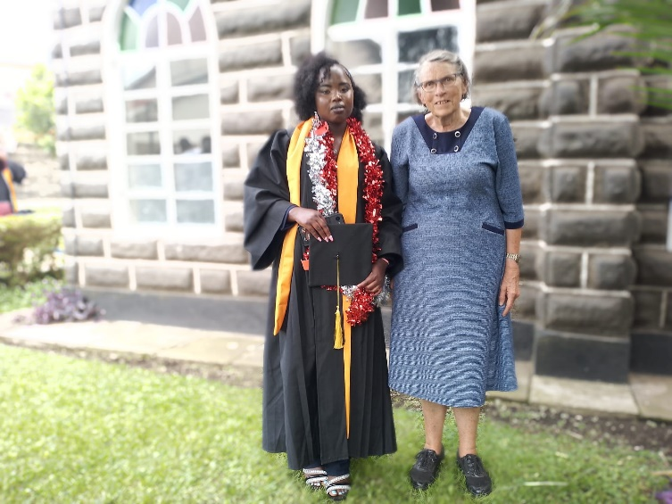

Valery en Marrie

Student Obadia
Obadia is in september 2023 gestart met de opleiding tot verloskundige. Obadia werkt hard voor de studie en dit gaat goed. Zij studeert als alles zo goed blijft gaan, eind 2026 af.

Student Samuel
Het gaat heel goed met Samuel. Ook hij werkt hard voor zijn studie. Als alles goed blijft gaan, studeert hij begin 2027 af.

Oasis Midwifery Foundation
De leden van de Keniaanse stichting bestaande uit Marrie, Julia en Abraham zijn dit jaar regelmatig bij elkaar gekomen voor vergaderingen en het bespreken van de voortgang van de studenten.

Julia is binnen Kenia verhuisd naar een plaatsje genaamd Nyahurur, 70 km ten oosten van Nakuru.
Zij begeleidt daar de community op maatschappelijk en religieus gebied. Ook heeft zij haar eigen groentetuin gemaakt bij haar huis.

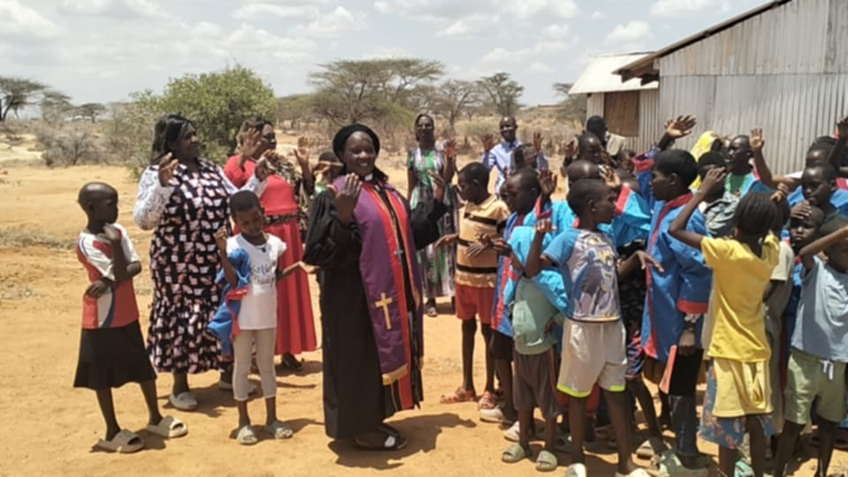 Julia

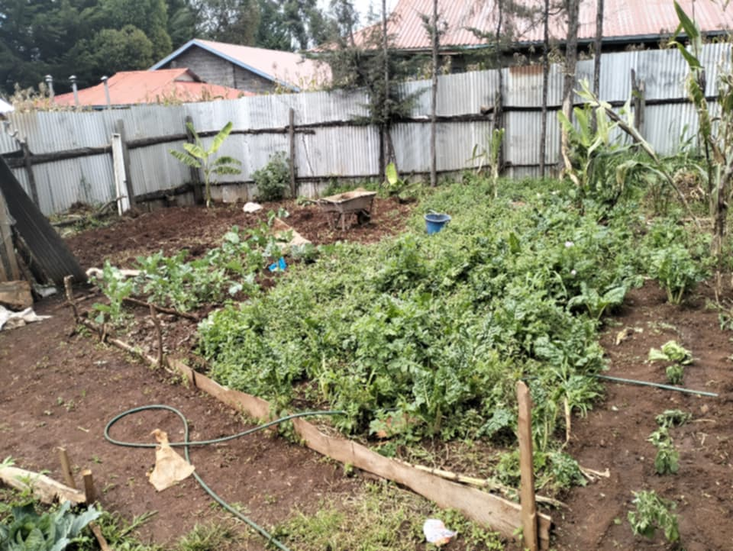
Woord van dank
Veel dank voor alle donateurs en de inzet van vrijwilligers. Door een betere gezondheidszorg dragen we bij aan het terugdringen van de moeder- en kindsterfte in Kenia.

Saskia Tieken, voorzitter
Stichting Help Verloskundigen in Kenia

Website: www.verloskundigenkenia.nl
Email: info@verloskundigenkenia.nl
ING Bank
IBAN: NL 43 INGB 0004971272
t.n.v. STICHTING HELP VERLOSKUNDIGEN IN KENIA, Wervershoof.
BIC: INGBNL2A
KVK: 52047873

